COPA NOSTRA
RUNDA I
Autor: Macari Andrian

- 50,10,1 – domiciliu de călugări
100, 20 – loc întărit
5, 500 – lăcaș de cult
Urmând aceeași logică spuneți-ne ce corespunde lui 200.
R: Primăria Municipiului Chișinău
Comentarii: În întrebare sunt amintite tipuri de clădiri ce apar pe bancnotele emise de BNM.
Sursa: https://www.bnm.md/md/banknotes

- Dacă Valentin e levantin, Nicu e unic și Ciprian e pricina, spuneți-ne, cine este inimos?
R: Simion
C: Toate atributivele erau anagramele numelor pe care le explicau.

- X este un mamifer rumegător, Xi este un oraș pe Dunăre cu populație de 50% români sau moldoveni. Ce cuvânt a fost înlocuit mai sus prin X?
R: Ren.
C: Reni este un oraș pe Dunăre din Ucraina. Renul este un mamifer rumegător.

- 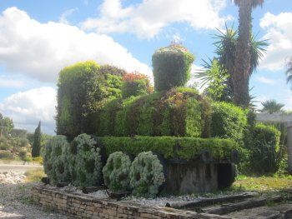
Aveți în fața voastră imaginea unei sculpturi vii care-i întâmpină pe cei care intră în orașul francez La Ciotat. Sculptura stă mărturie legăturii dintre oraș si 50 de secunde de acum mai bine de 100 ani. Dar acum au fost denumite aceste 50 de secunde?
Răspuns: Venirea unui tren în gara din La Ciotat
Comentariu: În gara acestui tren a fost filmat unul din primele filme create de frații Lumière. Filmul dura doar 50 de secunde, cam cât durează și venirea unui tren într-o gară.
Sursa: http://www.marvellous-provence.com/arts-and-traditions/cinema/la-ciotat-and-the-lumieres
http://en.wikipedia.org/wiki/L%27Arriv%C3%A9e_d%27un_train_en_gare_de_La_Ciotat

- Blitz dublu. Încercați să ghiciți corect care opere literare încep cu următoarele cuvinte:
- Era o plăcere să dai foc.
- Carevasăzică, ni l-au ucis pe Ferdinand, li se adresă menajera ...
R: a) Fahrenheit 451 de R. Bradbury. b) Peripețiile bravului soldat Švejk în Războiul Mondial de Jaroslav Hašek.
S: Edițiile în limba română ale acestor opere.

- Secolul trecut în București o stradă a fost rebotezată în Epicol. Autorului întrebării nu a găsit substantive comune sau proprii în limba sau cultura română care ar explica alegerea acestei denumiri. Conform tradiției orale, edilii pudici ai Bucureștilor erau deranjați de denumirea veche a străzii. Încercați să vă dați seama care era denumirea anterioară a străzii și spuneți-ne cine a scris lucrarea ”Despre daruri și gratitudine”.
R: Epicur
C: Strada anterior era numită ”Epicur”, ultimele 3 litere din numele filozofului grec îi deranjau pe bucureștenii interbelici.
S: http://www.romaniaculturala.ro/articol.php?cod=8360
http://en.wikipedia.org/wiki/Epicurus

- Blitz dublu. Animat.
- Ziua lui favorită este azi. Dar ce-i place cel mai tare să mănânce?
- El urăște ziua de luni. Dar ce-i place cel mai tare să mănânce?
R: I. Miere II. Lasagna
Surse: http://en.wikipedia.org/wiki/Garfield
https://www.goodreads.com/quotes/664239-what-day-is-it-asked-winnie-the-pooh-it-s-today

- În primii ani după apariția televizoarelor, multe persoane credeau că televizoarele aprinse sunt mai grele. Motivul de bază, se pare, era o indicație din broșura cu instrucțiile producătorului. Despre ce indicație este vorba?
R: Deconectați televizorul înainte de a (încerca să)-l muta(ți).
S: QI, series 7, Gravity.

- În anul 1939 americanul Frank Cyr a organizat o conferință în privința securității. În urma discuțiilor, unul din cele 44 de standarde adoptate a fost și ”cromul național”. Dacă vă veți da seama ce este ”cromul național”, îmi veți putea spune care 2 cuvinte au fost omise mai sus.
Răspuns: autobuzelor școlare/ transportului elevilor
Comentariu: ”National chrome” sau ”national school bus chrome” este denumirea culorii autobuzelor școlare din SUA. Frank Cyr a vizitat o serie de state și a observat că autobuzele arătau diferit având, inclusiv, diferite culori. A fost aleasă o nuanță a galbenului, ori ea este percepută cel mai bine de ochiul uman, de 1,24 ori mai bine decât roșu, în special seara și dimineața când autobuzele școlare operează.
S: Trivia Almanac, Ken Jenning.

- Blitz dublu. Ultima întrebare înainte de pauză.
- În spaniola vorbită în Mexic există expresia ”Atacă-mi plămânul”. Ce v-ași ruga să faceți dacă aș fi mexican și v-aș spune ”Atacați-mi plămânul”?
- În spaniola vorbită în Spania există expresia ”A îl vizita pe Domnul Piatră”. Ce sunt pe cale a face cei care spun că ”Vor să-l viziteze pe Domnul Piatră”?
R: a) dați-mi o țigară. b) să urineze.
S: I’m not hanging noodles on your ears, Jag Bhalla.

Runda a II-a.
Autor: Macari Andrian

- Blitz dublu.
- ”Cei liniștiți” este o expresie din spaniola vorbită în Columbia. Cine sunt numiți așa?
- ”Cea cheală” este o expresie din spaniola vorbită în Cuba. Cine sau ce este numită așa?
R: a) cei morți/morții. b) moartea.
S: I’m not hanging noodles on your ears, Jag Bhalla.

- Odată acest scriitor a fost întrebat cum se descifrează primele sale inițiale, iar acesta a răspuns: ”delicvent juvenil”. Despre ce scriitor este vorba?
Răspuns: Jerome David Salinger
Comentariu: J.D. el le-a descifrat drept ”juvenile deliquent”.
S: http://www.thedailybeast.com/articles/2013/09/02/salinger-the-documentary-on-reclusive-author-j-d-salinger-premieres-at-telluride.html

- 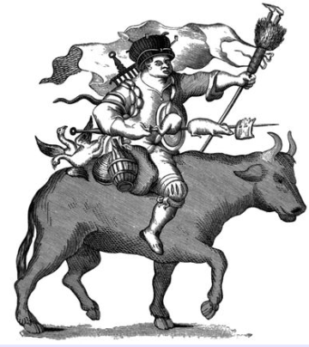
Aveți în față o caricatură din anul 1660 în care se prezintă ultimele pregătiri înainte de cel mai mare. Ce este el, știind că unul a început cu 3 zile în urmă?
Răspuns: Postul mare/ post
Comentariu: Shrove-tide in Arms against Lent, A.D. 1660, este reprezentată ultima zi înainte de post.
Sursa:http://www.hellenicaworld.com/Art/Literature/JamesParton/en/CaricatureAndOtherComicArt.html

- Atenție în întrebare sunt multe înlocuiri.
În anul 1937 în Crystal City, Texas, a fost ridicată o statuie în cinstea lui Winnie the Pooh. Ridicarea statuii ar putea părea stranie ori orașul nu are ieșire la mare. Dubiile însă dispar atunci când aflăm că Crystal City este autoproclamata ”Capitală mondială a mierii”. Care cuvinte din textul original eu fost au fost înlocuite în întrebare prin ”Winnie the Pooh” și ”miere”?
R: Popeye the sailorman; spanac.
Sursa: http://www.roadsideamerica.com/story/2658

- Cu câțiva ani în urmă, colaboratorii unui muzeu de figuri de ceară au smuls sprânceana dreaptă a uneia din statui. Această epilare stranie s-a datorat unor noi informații descoperite de istoricii militari care studiau un eveniment din anul 1794. Statuia cui a fost epilată atât de curios?
Răspuns: Horațio Nelson
Comentariu: Conform istoricilor în timpul asediului orașului Calvi de pe 10 iulie 1794 el nu și-a pierdut doar capacitatea de a vedea cu ochiul drept, dar și spânceană dreaptă. Apropo, Nelson nu și-a pierdut ochiul, și nu a folosit niciodată nimic pentru a-și acoperi ochiul cu care nu mai vedea.
S: Trivia almanac, Ken Jennings.

- Blitz dublu. Încercați să ghiciți corect ce opere literare încep cu următoarele cuvinte:
- Toți copii, cu excepția unuia, cresc.
- Astăzi a murit mama. Sau poate, ieri, nu știu.
R: a) Peter Pan de J.M. Barrie. b) Străinul de Albert Camus.

- ”Grămadă ordonată de măicuțe” aceasta este porecla dată unei clădiri de către locuitorii unui oraș din emisfera de sud. Despre ce clădire este vorba?
R: Sydney Opera House.
C: ”Nuns in a scrum”, clădirea într-adevăr este similară unei adunări de măicuțe unde li se văd doar capetele, ”grămadă ordonată” este un termen din rugby care descrie așa o poziție.
S: https://www.flickr.com/photos/richardgunn/4177545723/

- Blitz dublu. Britanicul Charles Kay Ogden publică în 1930 cartea ”Basic English” în care va propune un vocabular trunchiat al limbii engleze, de doar 850 de cuvinte. Pentru Ogden marea majoritate a cuvintelor nu erau decât ”word magic” (magie a cuvintelor), adică generau iluzia existenței unor lucruri doar datorită prezenței unui nume pentru ele. Astfel, în ”word magic” erau încadrate ideile care erau ”ficțiune psihologice”, cauza care era ”ficțiune fizică” sau swingul care era ”ficțiune a saxofonului”.
- Ce definea Ogden drept ”ficțiune morală”?
- Ce definea Ogden drept ”ficțiuni legale”?
R: a) păcatele. b) drepturile.
Sursa: In the land of invented languages, Arika Okrent.

- Aveți în față un produs cu o inscripție mai glumeață ”The [spațiu] have better stuff” sau ”X au lucruri mai bune”. Ce substantiv la plural a fost șters din imagine?
R: Vecinii/ Neighbours
C: Acesta este un covoraș pentru ușă. Pragul se vede în imagine.
S: http://www.thisiswhyimbroke.com/neighbors-have-better-stuff-mat

- Blitz II.
- Această expresie din 2 cuvinte își are originea în anii ’40 ai secolului trecut în ideile agronomului Walter James, care vedea gospodăria țărănească drept un organism. Despre ce expresie este vorba?
- El a fost adoptat în două versiuni similare la 13 iulie 1831 și 13 ianuarie 1832. Diferențele erau legate doar de buget și restricțiile privind forțele militare. Ce este el?
R: a) mâncare organică. b) regulament organic.
C: Regulamentul organic a fost adoptat la 13 iulie 1831 în Valahia și 13 ianuarie 1832 în Moldova.
S: http://en.wikipedia.org/wiki/Organic_food
http://en.wikipedia.org/wiki/Regulamentul_Organic#Adoption_and_character

Runda a III-a
Autor: Ion-Mihai Felea

Dublet. Următoarele două întrebări sunt legate între ele. Răspunsul la prima întrebare din dublet este necunoscută în cea de-a doua întrebare. Vom colecta răspunsurile ca și până acum, doar că răspunsurile corecte le veţi afla după cea de-a doua întrebare.
- Citat de Constantin Ţiolkovski: “Pământul este X1 al omenirii, însă nimeni nu poate rămâne la nesfârșit într-un X1” Ce este X1?
R: Leagăn
C: Ţiolkovski este unul dintre primii teoreticieni ai știinţei rachetelor

- Citat de George Enescu: “X2 este primul Alfa al lumii”. Numiţi X2, dacă Alfa are trei cuvinte dintre care ultimul este X1.
R: Ploaia (este primul Cântec de Leagăn)

- 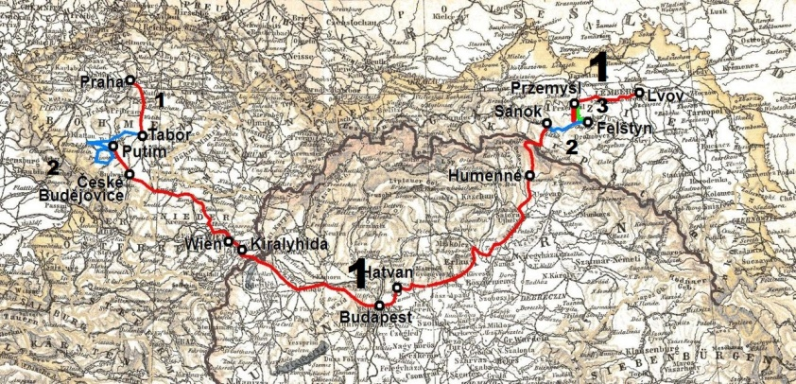
Aveţi în faţa voastră traseul parcurs de El. Cu cifra unu este însemnat traseul pe care l-a parcurs cu trenul, cu 2 – cel drumul pe care l-a făcut pe jos și cu 3 – distanţa pe care a făcut-o fiind în prizonierat. Cine este El?
R: soldatul Sveik
C: Acesta este traseul bravului soldat Sveik din romanul lui Hasek.
S: en.Wikipedia.org
A: I-M Felea

- Atenţie, avem un anunţ cu caracter social. Întrucât furtul de harbuji s-a intensificat în ultima perioadă, poliţia capitalei vă îndeamnă să fiţi vigilenţi.
Puţini știu că regretatul dirijor și violonist basarabean Serghei Lunchevici era și un pasionat vânător. Pasiunea lui nu se oprea însă aici, astfel că după ce în pădure sau pe câmp îl împușcase cu gloanţe, Lunchevici mai împușca o dată vânatul la el acasă. Dar cu ce era încărcată pușca a doua oară?
R: Cu condimente
C: (se acceptă: cu sare/cu sare și piper, etc.)Lunchevici mai era și bucătar, astfel că își gătea singur prada. Ca să capete frăgezime și să fie condimentată în profunzime, el o împușca cu condimente. Cei care fură harbuji sunt uneori împușcaţi cu sare în fund.
S: Manual de vânătoare rus-român/român-rus, Autor: S. Lunchevici
A: I-M Felea

- În jurnalul său personal, la ziua de 14 iulie 1789 regele Ludovic al 16 a notat un singur cuvânt. În același spirit, Traducerea în română unui comunicat oficial emis 129 de ani mai târziu începea cu același cuvânt, dar mai continua cu altele 5. Dar cine a făcut celebre aceste ultime 6 cuvinte?
R: Erich Maria Remarque
C: Louis XVI a notat în ziua căderii Bastiliei – Rien, adică nimic. Romanul Nimic nou pe frontul de vest este cartea ce-a mai cunoscută a lui Remarque, iar protagonistul Paul moare în 1918, în timpul primului război mondial.
S: Nimic nou pe frontul de vest, Cartea Ignoranţei
A: I-M Felea

- 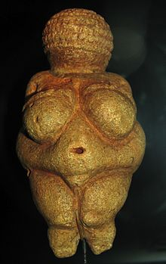
O aveţi în faţă pe cea din Willendorf. Dacă mergeţi 1000 km spre Vest, o puteţi admira pe cea handicapată, care vine la rândul ei din altă parte. Dar pentru care industrie s-au acordat timp de 9 ani la un târg de la Berlin premiile ei?
R: Pentru pornografie
C: Venus din Willendorf. La distanţă de 1000 km de Austria, în Paris o puteţi admira pe cea fără mâini, care vine din Milo. Premiile Venus se acordă în industria pornografică.
A: I-M Felea

- Într-un raport din 14 februarie 1948, adresat secretarului CC al PC din RSSM, despre totalurile estimării populaţiei rurale se arată că populaţia rurală a RSSM a scăzut cu circa 190 de mii de oameni în comparaţie cu aceeași perioadă a anului 1947. Raportul identifică câteva cauze. Cităm: 1) distrofia alimentară ce a bântuit Moldova în 1947 2) Emigrarea organizată a moldovenilor în alte republici socialiste pentru a se angaja, mobilizarea în școli FZO (Fabrichnoe-Zavadskoe Obuchenie) sau școli profesionale 3) Emigrarea neorganizată a populaţiei în republicile vecine din cauza roadei proaste a anului 1946. 4) Un Decret al Prezidiului Sovietului Suprem al RSSM care viza printre altele Taraclia, Romanovca, Florești. Explicaţi în ce consta decizia Prezidiului.
R: Câteva localităţi rurale au fost transformate în orașe.
C: Romanovca – este actuala Basarabeasca, cunoaștem azi orașele Taraclia și Florești.
S: Cartea Foamei, Larisa Turea, Curtea Veche, 2008.
A: I-M Felea
- Citat din 99 de franci în care autorul afirmă că uniformizarea produselor de consum va produce, în viitor, o mișcare de uniformizare a aspectului fizic:
În viitor vom avea cu toţii mâini lungi, cu unghiile lacuite în argintiu, va exista o distributie generala de buze carnoase, pometi înalti, urechi delicate, nasuri strengaresti, plete ca matasea si, mai ales, X ascutite. X-uri pentru toti!
De X vom avea nevoie, continuă autorul sarcastic, pentru a ne face loc mai cu spor pe scara socială. Dar ce sunt X-urile?
R: coate
C: coatele ascuţite sunt semn de frumuseţe, dar pot fi utilizate pentru a da din ele și a-ţi face loc în detrimentul altora.
S: Frederic Beigbeder, 99 francs
A: I-M Felea
- Într-un articol de tinereţe, Emil Cioran scria: Garda de fier este o pădure fanatică. Legionarul trebuie să fie un om în care mândria suferă de X. Un sondaj efectuat în 2002 au arătat că 58 la sută din americani au acuzat-o minim de trei ori pe săptămână. În filmul Mașinistul, X este cauzată de sentimentul de culpabilitate. Ce este X?
R: Insomnia
A: I-M Felea

- Valul lui Traian nu mai este de mult vizibil pe teritoriul Republicii Moldova. Dar dacă ar exista și eu aș merge de-a lungul lui spre vest, iar Andrian ar urca cu vaporașul pe râu, există posibilitatea să ne întâlnim. Dacă aţi înţeles în ce oraș ne-am întâlni, spuneţi-ne cum se traduce dintr-o limbă turanică cuvântul bugeac.
R: Unghi
C: Dacă Andrian ar urca pe Prut înspre Ucraina, ne-am putea intersecta în orașul Ungheni. Zona dintre Valul lui Traian, Marea Neagră, Nistru și Prut coincide în linii mari cu teritoriul pe care tătarii îl numeau Bugeac.

Runda a IV-a
Autor: Ion-Mihai Felea
- Există lucruri pe care unii dintre voi aţi prefera să nu le aflaţi. Cum ar fi de pildă faptul că verbul a făcălui (din fasole făcăluite) derivă dintr-un cuvânt latin care înseamnă a zdrobi și este înrudit etimologic cu fecale. Așadar, o întrebare pe care aţi prefera să nu o fi jucat.
Conform unei versiuni, acest obicei a fost introdus de curtezanele Egiptului antic. El avea menirea să sugereze organul genital feminin pe orizontală. Dacă aţi înţeles despre ce este vorba, veţi putea răspunde cu ușurinţă strămoșul cui a fost inventat de către arabul Abulcasis în Evul Mediu.
R: rujul
C: Buzele vopsite în roșu trebuiau să semene cu labiile organului sexual feminin. Astăzi, roșul este culoarea cea mai folosită la rujuri, al cărei denumire vine de la cuvântul francez rouge.

- În Enciclopedia lucrurilor care mă sâcâie zilnic, autorul dedică un articol frustrării cauzate de o cheltuială. El explică originea acestei cheltuieli suplimentare amintind o criză din anii 80. Criza a trecut, însă cheltuiala a rămas, în ciuda faptului că avem astăzi alternative biodegradabile. Această cheltuială aduce anual magazinelor din SUA venituri de peste 100 de milioane de dolari. Din ce fac magazinele acești bani?
R: din vânzarea pungilor de plastic
C: Până în anii 80, pungile de cumpărături erau gratis. Odată cu criza petrolului și creșterea preţului acestuia, magazinele au început să ceară bani pentru ele. Criza a trecut, dar taxa a rămas, în ciuda faptului că avem astăzi sacoșe din rafie, ș.a.m.d.
S: Enciclopedia lucrurilor care mă sâcâie zilnic.

- Epigramistul Efim Tarlapan prezenta astfel o carte a lui Grigore Drăgan:
Laconic în formă, folcloric, „proverbial” în esenţă, uneori timid, alteori curajos, scrisul codreanului Grigore Drăgan speră să provoace râsul cititorului. [trei cuvinte omise] Chiar și cu acel de pe copertă.
Restabiliţi cele trei cuvinte omise.
R: Cu orice preţ
S: Grigore Drăgan, Între 4 ochi
A: Eu
- Iată câteva definiţii umoristice ale lui Grigore Drăgan:
- Ideal – femeia altuia
- Dresat – soţ ce vine la timp acasă
- Avans – sumă înmânată șefului de cel care se vrea avansat
Vă propunem un bliţ triplu în care sunteţi provocaţi să ghiciţi definiţiile d-lui Drăgan.
- Ce cuvânt scurt este Moartea ţiganului?
- Ce trupă muzicală este definită drept mijloc de a-i închide gura unei femei?
- Ce cuvânt de origine turcă este definit drept casă de economii?

- În cartea România patria mea, cu î din i, cu â din a, Radu Pavel Gheo își povestește experienţa americană. Printre altele, a lucrat vânzător într-un magazin care dispunea de o licenţă specială și descrie cu umor cum doamne de vârstă mijlocie se apropiau de tejghea, ţinând un act de identitate în mână și temându-se… Dar RPG, cu mărinimie, nu le făcea să sufere. Spuneţi-ne de ce se temeau ele.
R: Că n-o să le ceară buletinul/act de identitate (pe care le ţineau în mână)
C: Astfel, vânzătorul le perpetua iluzia că încă ar arata tinere, în zona a 20 de ani. Era un magazin care avea licenţă să vândă alcool.
S: România patria mea, cu î din i, cu â din a, Radu Pavel Gheo.
A: Eu.

- 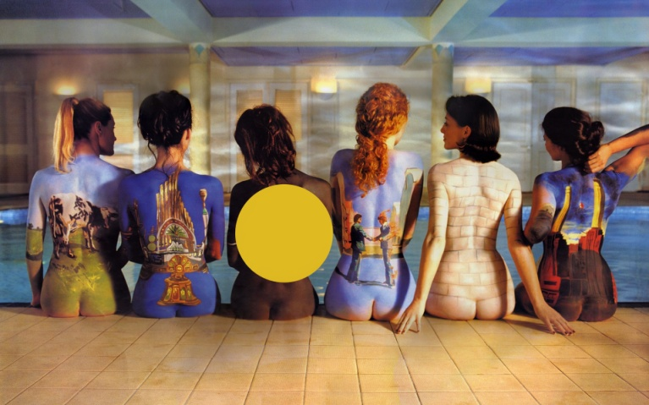
Aveţi în faţă o fotografie artistică în care am ascuns ceva. Încercaţi să vă daţi seama ce corp poate fi găsit în spatele cercului galben.
R: prismă
C: pe spatele fiecărei domnișoare este pictat câte o copertă de album Pink Floyd. Pe partea întunecată a lunii se află cel mai cunoscut cover, anume cel cu prisma.

- Un american din Arizona a întrebat pe answers.yahoo.com dacă e legal Aceasta, explicând astfel: chiar dacă la început a fost încântat de vecinătate, entuziasmul i-a scăzut ulterior pentru că nu putea să doarmă. Aceasta este și titlul unui roman din secolul XX. Ce am înlocuit prin Aceasta?
R: Să ucizi o pasăre cântătoare
C: Americanul nu putea să doarmă de cântecele păsării și a întrebat dacă e legal să ucizi o pasăre cântătoare.

- Califul Omar, la câţiva ani după moartea lui Mahomed, a decis după o bătălie să împartă prada doar între cei care puteau satisface o condiţie. Astfel, viteazul Amr ibd Ma’da Karib nu a avut parte de pradă, chiar dacă s-a scuzat că el s-a convertit în Yemen și a fost ocupat cu războiul în numele lui Alah. Un alt arab, Bișr, l-a făcut pe calif să râdă rostind În numele lui Dumnezeu cel milostiv și îndurător, însă oricum nu a primit nimic. Dacă aţi înţeles care era condiţia, ne veţi putea spune ce încerca Omar să realizeze.
R: O versiune scrisă a Coranului
C: În timpul vieţii lui Mahomed nu exista o versiune scrisă, completă a Coranului, scriptura musulmană se păstra fragmentar pe bucăţi de mătase, foi disparate, dar mai ales în memoria credincioșilor. Omar îi căuta pe cei care puteau să recite fragmente din Coran. Bișr a recitat celebrul Alahu Akbaru, însă n-a primit nimic.
S: Coranul, ediţia Cartier

- Cunico și Cunial se utilizează, printre altele, în construcţia de nave. Încercaţi să descifraţi componenţa măcar a unuia dintre aceste cuvinte.
R: Cupru, Nichel, Cobalt, Aluminiu
C: acestea sunt aliaje
S: DEXI

- O recenzie din secolul 19 spunea că traducerea lui Gallend este pentru copii de grădiniţă, cea a lui Lane – pentru studiu, iar versiunea lui Richard Burton este pentru canal (adică era foarte explicită). Dar cine a auzit prima dată conţinutul originalului?
R: Harun Al Rashid
C: Este vorba de trei traduceri diferite ale celor 1001 de nopţi. Șeherezada le-a povestit califului Bagdadului.

